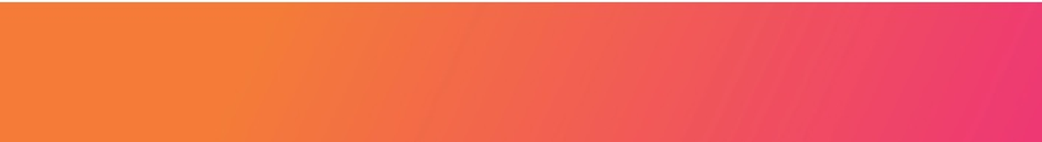
Dia de los enamorados La Leonera
3 DÍAS | 2 NOCHE desde $ 440.000 por persona

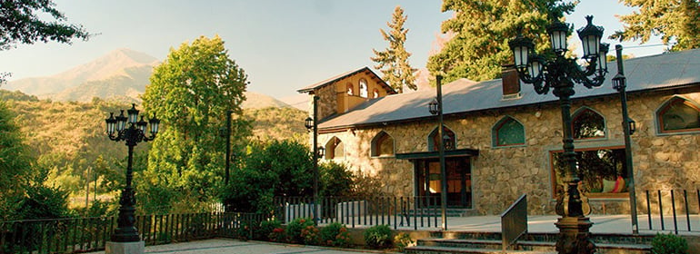

VALIDEZ

13 al 15 de febrero 2026

NUESTRO PROGRAMA INCLUYE

- 2 Noches de alojamiento en habitación seleccionada
- Atención especial en habitación
- Desayunos buffet campestres servido en Restaurant Tricahue
- Almuerzos 2 tiempos Verano (sábado y Domingo sin líquidos)
- Cena 2 tiempos verano (noche de viernes)
- Cena Especial “Dia de los enamorados” con aperitivo y acompañada con vinos del valle.
- Spa Magnolia, sesión de 45’min en tinas de hidromasajes con espumante
- Late Check out sujeto a disponibilidad 15:00 hrs
- Actividades:
- Senderismo a Cueva de los Pumas
- Música en vivo
- Canchas de padel, tenis y futbolito
- Visita a granja animal
- Mesas de ping pong, taca taca, mesa de pool.

Día de los enamorados La Leonera 3D/2N
Hotel | Habitación | Doble | Vigencia
La Leonera | Superio | $ 440.000 | 13-02-26 a 15-02-26
La Leonera | Suite | $ 510.000 | 13-02-26 a 15-02-26
Tarifas por persona, por programa en pesos chilenos. Incluye IVA.

INFORMACIÓN ADICIONAL

- Tarifas en base habitación Doble.
- Tarifas para pasajeros individuales, sujetas a disponibilidad al momento de reservar, y a cambios sin previo aviso.
- Anulación: sin costo hasta 6 días antes de la llegada de los pasajeros.
- Tarifas no aplican para grupos.
- Check-in 15:00 hrs, Check-out 12:00 hrs.
- Estos valores son referenciales y pueden variar dependiendo de las condiciones establecidas por el proveedor.
- Este programa no incluye ticket aéreo, impuestos aéreos de ninguna clase, ni servicios no indicados en el detalle.

